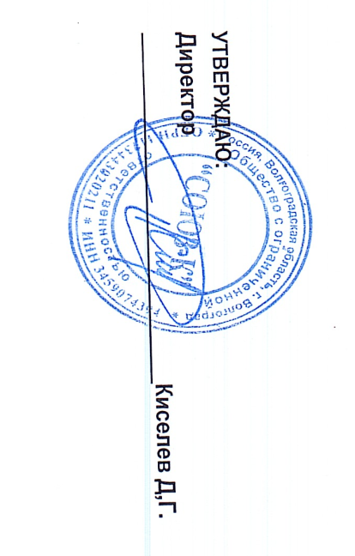


Согласовано:
И.о. директора МКОУ «Верхнечеренская СШ»
Аржанова Е .А.

Меню для дошкольной группы 3-7 лет
МКОУ «Верхнечеренская СШ»
Дата: 20.03. 2026 г.
10 день
№ рецеп  -туры | Прием пищи, наименование блюда | Масса порции | Пищевые вещества |  |  | Энерг. ценн., ккал
№ рецеп  -туры | Прием пищи, наименование блюда | Масса порции | Белки, г | Жиры, г | Углев оды, г | Энерг. ценн., ккал
Завтрак
185 | КАША ЖИДКАЯ МОЛОЧНАЯ  (МАННАЯ) | 180 | 5,50 | 3,10 | 28,00 | 156,40
№ 414 | КОФЕЙНЫЙ НАПИТОК С  МОЛОКОМ | 180 | 3,0 | 2,5 | 15,5 | 95,6
№ 2 | БУТЕРБРОД С ПОВИДЛОМ 30/20 | 50 | 4,40 | 6,70 | 14,60 | 141,60
 | Итого за прием пищи: | 410 | 12,90 | 12,30 | 58,10 | 393,60
II Завтрак
399 | СОК ЯБЛОЧНЫЙ | 150 | 0,8 | 0,2 | 14,7 | 62,6
 | Итого за прием пищи: | 150 | 0,8 | 0,2 | 14,7 | 62,6
Обед
№ 1,2,3,  4,5 | Овощи по сезону (огурец свежий, помидор свежий, капуста квашеная, огурец соленый, свекла отварная) | 50 | 0,8 | 0,1 | 4,4 | 21,4
№ 63 | БОРЩ С КАПУСТОЙ И  КАРТОФЕЛЕМ | 180 | 1,30 | 3,60 | 9,00 | 74,25
№ 321 | ПЛОВ ИЗ ПТИЦЫ | 150 | 25,40 | 27,30 | 25,30 | 454,30
№ 53 | КОМПОТ ИЗ СУХОФРУКТОВ | 180 | 0,00 | 0,00 | 14,00 | 55,80
№ 6 | ХЛЕБ ПШЕНИЧНЫЙ | 30 | 2,3 | 0,2 | 15,1 | 71,0
№ 7 | ХЛЕБ РЖАНОЙ | 30 | 2,0 | 0,3 | 12,7 | 61,2
 | Итого за прием пищи: | 620 | 31,72 | 31,60 | 79,56 | 735,23
Полдник
№ 10 | ВАФЛИ | 50 | 1,40 | 1,70 | 38,70 | 177,00
№ 416 | КАКАО С МОЛОКОМ | 180 | 4,1 | 3,6 | 17,4 | 118,8
 | Итого за прием пищи: | 230 | 5,50 | 5,30 | 56,10 | 295,80
 | Всего за день: |  | 50,52 | 49,60 | 203,26 | 1470,23

